PROGRAMA: Validación de Conocimientos
CARRERA: DESARROLLO DE SOFTWARE
DOCENTE: VERÓNICA ZAPATA
MÓDULO: PVC
ASIGNATURA: Aplicaciones Web II
TAREA No.: 1

NOMBRE DEL ESTUDIANTE: GERMÁN ELIAS MOROCHO CHASI
FECHA DE ENTREGA: 2025-04-04
ENUNCIADO DE TAREA:

Desarrollar una aplicación web para una institución educativa que implemente autenticación de usuarios con Firebase, y protección de rutas con CanActivate. La aplicación deberá permitir el acceso diferenciado a docentes y estudiantes según el usuario autenticado.

Indicaciones
- Estructura de la Aplicación
- Página de inicio (Home): Página de bienvenida accesible sin autenticación.
- Página de docentes (/docentes): Accesible solo para usuarios docentes.
- Página de estudiantes(/estudiantes): Accesible solo para usuarios estudiantes.
- Página de inicio de sesión (/login): Formulario donde los usuarios ingresan sus credenciales.
- Configuración del Servidor JSON
- Configurar Firebase Autentication que contenga los usuarios.
- Implementar Firebase Autentication para manejar la autenticación.
- Asegurar que las credenciales sean verificadas correctamente en el backend.
- Implementación del Login en Angular
- Crear un formulario que capture usuario y contraseña.
- Si las credenciales son correctas, redirige al usuario según su rol:
- Docente → /docentes
- Estudiante → /estudiantes
- Implementación del Guard (CanActivate)
- Crear un guard (auth.guard.ts) que verifique si el usuario está autenticado.
- Restringir el acceso a las rutas /docentes y /estudiantes según el rol del usuario autenticado.
- Si un usuario no tiene acceso, redirigirlo a la página de inicio (/home).
Rubrica para evaluar la tarea (el docente tiene la libertad de usar su propia rubrica)

Criterios | Satisfactorio | Poco satisfactorio | Nada Satisfactorio
TOTAL

DESARROLLO:

Para el presente proyecto se ha usado las siguientes herramientas:
- Software.
  - IntelliJ IDEA en su versión 2024.3.5 (Ultimate Edition)


- Frameworks
  - Angular JS
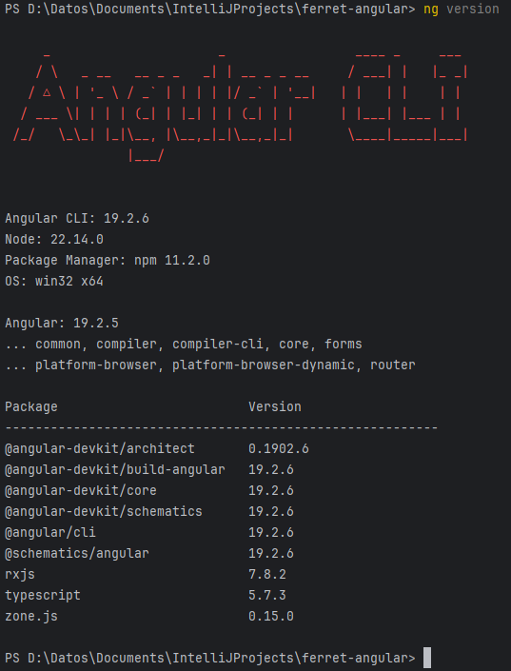

- Base de hojas de estilos CSS
  - https://flowbite.com/docs/components
PROCEDIMIENTO

- Creación del proyecto
ng new educativa

- Creación de las paginas
ng g c pages/home
ng g c pages/students
ng g c pages/teachers
ng g c pages/login
ng g c pages/page404

- Creación de componentes
ng g c components/footer
ng g c components/navigation-var
ng g c components/login-form

- Creación de servicios
ng g s services/auth

- Creación de guardias
ng g g guards/teacher-guard
ng g g guards/student-guard
- Configuración de las reglas de navegación

import { Routes } from '@angular/router';
import {HomeComponent} from './pages/home/home.component';
import {StudentsComponent} from './pages/students/students.component';
import {TeachersComponent} from './pages/teachers/teachers.component';
import {LoginComponent} from './pages/login/login.component';
import {Page404Component} from './pages/page404/page404.component';
import {studentGuard} from './guards/student-guard.guard';
import {teacherGuard} from './guards/teacher-guard.guard';
export const routes: Routes = [
{path:'home', component:HomeComponent},
{path:'students', component:StudentsComponent,canActivate:[studentGuard]},
{path:'teachers', component:TeachersComponent,canActivate:[teacherGuard]},
{path:'login', component:LoginComponent},
{path:'', redirectTo:'/home', pathMatch:'full'},
{path:'**', component:Page404Component}
];

- Configuración del servicio

import { Injectable } from '@angular/core';
import {Auth, onAuthStateChanged, signInWithEmailAndPassword, User} from '@angular/fire/auth';
@Injectable({
providedIn: 'root'
})
export class AuthService {
private currentUser: User|null = null;
private currentUserName: string='';
constructor(private auth: Auth) {
onAuthStateChanged(this.auth,(user)=>{this.currentUser=user});
}
login(email: string, password: string){
this.currentUserName=email;
return signInWithEmailAndPassword(this.auth,email, password)
}
logout(){
return this.auth.signOut();
}
redirectToStudentUrl():boolean{
return this.currentUser!==null && this.currentUserName.endsWith('@estudiante.edu.ec');
}
redirectToTeacherUrl():boolean{
return this.currentUser!==null && this.currentUserName.endsWith('@docente.edu.ec');
}
}

- Definición de Guardianes

import {CanActivateFn, Router} from '@angular/router';
import {AuthService} from "../services/auth.service";
import {inject} from "@angular/core";
export const studentGuard: CanActivateFn = (route, state) => {
const authService = inject(AuthService);
const router=inject(Router);
if(authService.redirectToStudentUrl()){
return true;
}else{
router.navigate(['/login']);
return false;
}
};

import {CanActivateFn, Router} from '@angular/router';
import {AuthService} from "../services/auth.service";
import {inject} from "@angular/core";
export const teacherGuard: CanActivateFn = (route, state) => {
const authService = inject(AuthService);
const router=inject(Router);
if(authService.redirectToTeacherUrl()){
return true;
}else{
router.navigate(['/login']);
return false;
}
};

CAPTURAS DE PANTALLA DEL SITIO
- Home

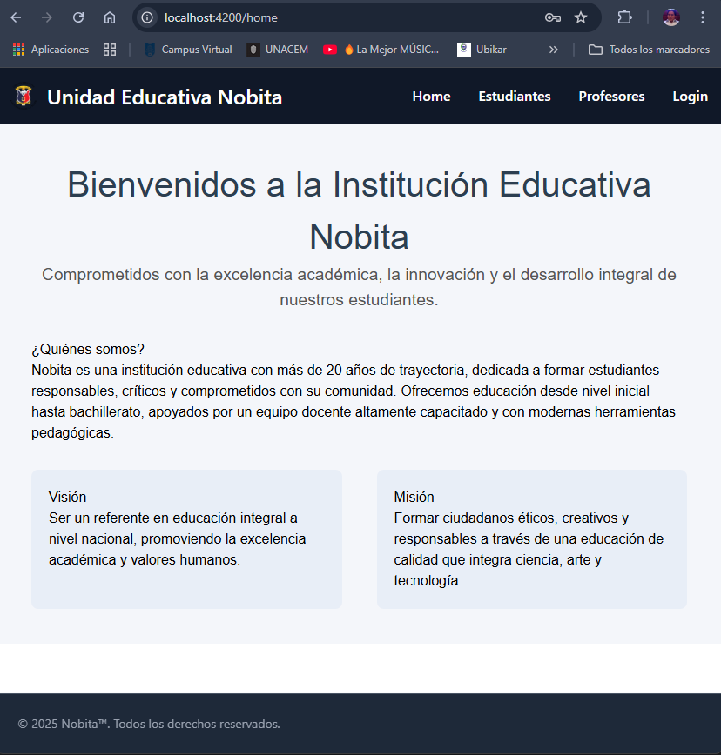
- Estudiantes
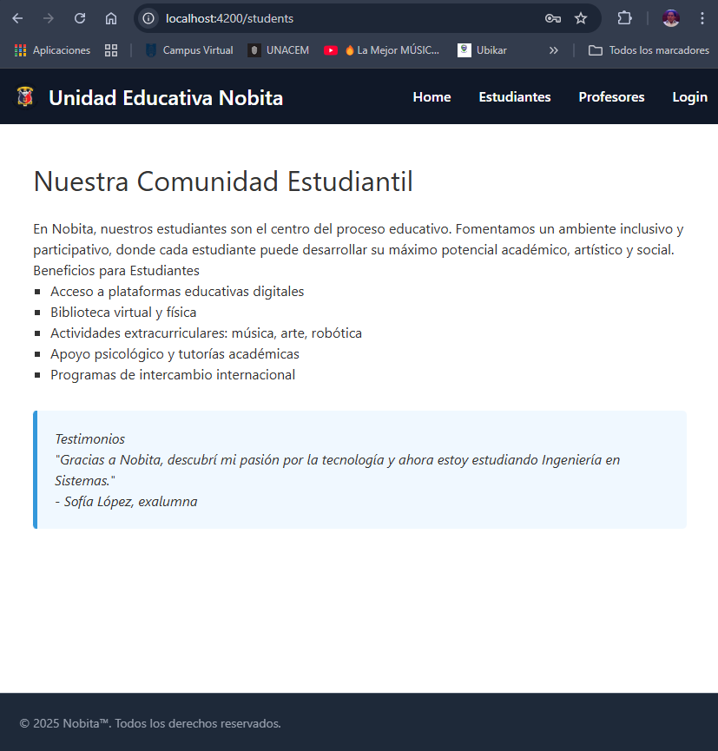
- Docentes

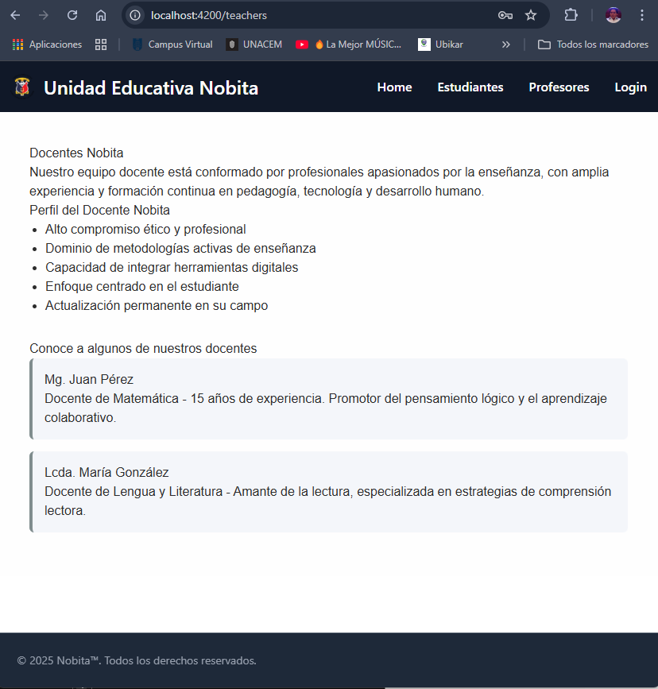
- Login
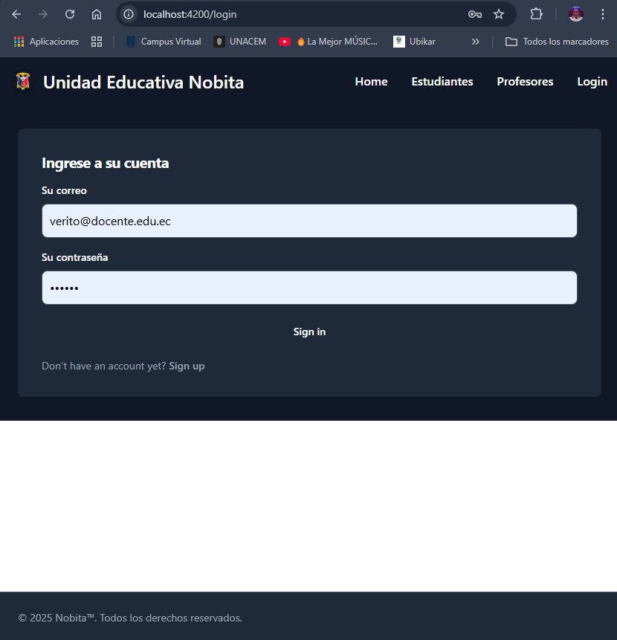

REPOSITORIO GITHUB

https://github.com/gmorocho85/educativa.git

